ANALISIS EKSERGI PADA TURBIN PLTP LAHENDONG SISTEM ORGANIC RANKINE CYCLE (ORC) KAPASITAS 500 KW

Muhamad Idham Bayu Aji, ¹⁾, Yogi Sirodz Gaos²⁾ Anton Royanto Ahmad³⁾
¹²³Fakultas Teknik dan Sains, Universitas Ibn Khaldun Bogor
e-mail: idham.bayu7@gmail.com

ABSTRAK

Seperti layaknya dua sisi koin, letak Indonesia yang berada di ring of fire memiliki keuntungan dan kerugian. Bencana seperti gempa bumi, gunung Meletus, erupsi, dan tsunami merupakan sisi gelap yang harus dihadapi rakyat Indonesia. Namun potensi energi yang tersimpan jauh lebih berharga untuk bisa digunakan oleh manusia. Panas bumi adalah salah satu sumber energi yang Indonesia miliki namun masih minim utilitasnya. Karakter dari sistem Organic Rankine Cycle (ORC) sangat cocok untuk lahan PLTP di Lahendong, Sulawesi. Maka dari itu dibutuhkan analisa eksergi agar setiap energi yang keluar dapat diketahui dan memperkecil losses atau energi yang terbuang terutama pada komponen turbin. Hasil analisa dengan pengambilan data secara acak pada bulan April - Juli 2018 pada turbin didapat hasil efisiensi eksergi paling rendah sebesar 56.24% pada suhu inlet 117ºC dan suhu lingkungan 22ºC. Sedangkan efisiensi paling besar 69.92% berada pada suhu inlet 133ºC dan suhu lingkungan 33ºC. Losses terbesar yaitu 175.83 kW, dan yang terkecil yaitu 130.78 kW. Dengan rata-rata efisiensi eksergi sebesar 64.29% dan losses yaitu sebesar 151.47 kW.

Kata kunci : efisiensi, eksergi, losses, organic rankine cycle, turbin,.

ABSTRACT

The Indonesian fire ring has benefits and disadvantages, like the two sides of a coin. Disasters such as earthquakes, volcanoes, eruptions and tsunamis are a dark side that must be faced by the people of Indonesia. But stored energy potential is much more important for human use. Geothermal is one of Indonesia's energy sources, but its usefulness remains minimal. The Organic Rankine Cycle (ORC) system is very appropriate for Lahendong, Sulawesi PLTP land. An exergy assessment is therefore required so that any released energy, particularly in the turbine element, could be recognized and energy wastage or loss minimized. The results of an analysis of a random turbine data of April–July 2018 show 56.24 % at an inlet temperature of 117ºC and an ambient temperature of 22ºC. The highest efficiency at 133ºC and the ambient temperature at 33ºC is 69.92%. It has 175.83 kW of the biggest loss, and 130.78 kW of the smallest. With 64.29% average exergy efficiency and 151.47 kW loss.

Keywords : exergy efficiency, losses, 0rganic rankine cycle, turbine.

- PENDAHULUAN

Energi listrik merupakan energi yang paling penting dalam pembangunan suatu Negara. Hal ini terlihat dari besarnya jumlah konsumsi listrik yang terpakai pada setiap tahunnya (Santoso & Hasan Basri, 2011). Di Indonesia, peningkatan jumlah penduduk yang signifikan membuat energi listrik semakin dibutuhkan oleh banyak jiwa, hal ini menyebabkan bahan bakar energi yang semakin menipis menjadi tak terelakkan lagi.
Tenaga panas bumi adalah sumber terpenting dari pembuatan energi yang andal di antara sumber energi terbarukan lainnya. Faktor kapasitas, aksesibilitas, dan keandalan yang sangat besar menjadi ciri pembangkit listrik tenaga panas bumi (PLTP). PLTP mengeksploitasi sumber energi yang terdiri dari air hangat yang masuk ke dalam turbin uap (Spadacini, Xodo, & Quaia, 2016).
Total potensi panas bumi di Indonesia diperkirakan sekitar 28.910 GW di 312 lahan panas bumi yang tersebar di seluruh penjuru Indonesia. Namun hanya menggunakan kurang dari 5% dari potensi yang ada. (Pambudi, 2018).
Saat ini ada 11 pembangkit listrik seperti yang ditunjukkan pada Gambar 1.377 MW diproduksi oleh pembangkit terbesar yang terletak di Gunung Salak. Kemudian daerah sekitar seperti Darajat, Kamojang, Patuha dan Wayang Windu menghasilkan masing-masing 270 MW, 235 MW, 55 MW, dan 227 MW. Pembangkit listrik Dieng menghasilkan 60 MW. Menghasilkan total energi di Pulau Jawa hampir 1,224 MW, sebagian besar energi panas bumi Indonesia. Kemudian pada pulau Sumatera terdapat Sibayak, dan Ulubelu dengan menghasilkan energi masing masing 12 MW dan 164 MW. Bali salah satu destinasi terkenal di Indonesia memiliki dua daerah pembangkit Mataloko 2.5 MW dan Ulumbu 10 MW. Pulau Sulawesi memiliki pembangkit 120 MW di Lahendong. (Pambudi, 2018).

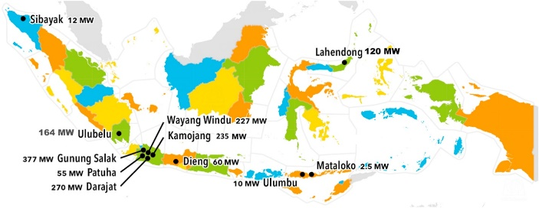
Gambar 1 Lokasi 11 Pembangkit Listrik Tenaga Panas Bumi Indonesia (Pambudi, 2018)

ORC menjadi salah satu yang bisa menjadi solusi untuk permaslahan pencemaran CO₂ akibat penggunaan sumber energi yang dibakar. Sistem ORC ini memungkinkan untuk disesuaikan lebih dari sistem siklus uap untuk mengubah sumber daya terbarukan yang biasanya lebih terlokalisasi daripada bahan bakar fosil dan suhu ORC bisa lebih kecil dari bahan bakar tradisional. (Quoilin, Broek, Declaye, Dewallef, & Lemort, 2013). Keuntungan lain yang didapatkan oleh siklus ORC ini adalah lebih dapat digunakan pada daya yang dihasilkan dalam rentang kecil ke sedang. Dikarenakan PLTP memiliki ukuran yang lebih kecil maka lebih mudah memproduksi komponen-komponen yang diperlukan. Serta mudah untuk desentralisasi pembangkit (Vankeirsbilck, Vanslambrouck, Gusev, & De Paepe, 2011). PLTP dengan system ORC sangat cocok untuk negara kepulauan seperti Indonesia. Perbandingan secara terperinci antara sistem ORC dengan siklus uap dijelaskan dalam Tabel 1.

Tabel 1 Perbandingan ORC dan Siklus Uap (Quoilin et al., 2013)
Keuntungan ORC | Keuntungan Siklus Uap
Tidak terjadi Superheating | Efisensi lebih tinggi
Suhu inlet turbin yang lebih rendah | Biaya fluida kerja yang rendah
Kompak | Fluida kerja yang ramah lingkungan
Tekanan evaporasi yang lebih rendah | Fluida kerja yang tidak beracun dan tidak mudah terbakar
Tekanan penguapan yang lebih tinggi | Fluida kerja yang memliki ketahanan kimiawi yang tinggi
Tidak memerlukan water-treatment dan dereator

PLTP yang terletak di Lahendong merupakan proyek kerjasama antara Jerman dan Indonesia dan menggunakan teknologi ORC (Frick et al., 2015) sesuai yang ditunjukan pada Gambar 2 .
Pada penelitian kali ini, sebuah studi kasus analisa eksergi pada turbin telah diterapkan yang berkapasitas 500kW pada sebuah unit PLTP di Lahendong. Sehingga dapat digunakan sebagai acuan dalam membuat keputusan atau studi lanjut yang perlu dilakukan untuk meningkatkan kinerja dari turbin tersebut.

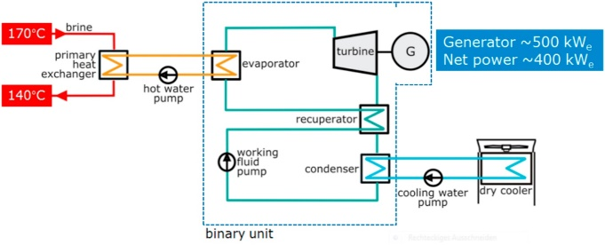
Gambar 2 Diagram Skematik Pembangkit ORC Binary di Lahendong (Frick et al., 2015)

- METODE PENELITIAN

Metodologi yang digunakan dalam penelitian ini, seperti yang dijelaskan pada Gambar 3, adalah diawali dengan studi literatur, memanfaatkan beberapa artikel ilmiah terkait tentang analisis eksergi pada komponen turbin system ORC, artikel dan tulisan ilmiah di internet dan buku-buku referensi lainnya.
Dalam upaya untuk memecahkan masalah yang akan dibahas pada penelitian kali ini, maka diperlukan data-data yang akurat. Data primer ini didapatkan dari pengukuran secara langsung. Pengambilan data dilakukan secara acak dalam rentang bulan April hingga Juli tahun 2018. Pengambilan sampel ini dilakukan sebanyak 100 data.
Kemudian data tersebut akan dipergunakan untuk melakukan perhitungan kerja actual turbin, efisiensi eksergi, dan eksergi yang hancur. Data yang diambil dalam penelitian ini terdapat suhu lingkungan, suhu inlet, suhu outlet, tekanan serta laju aliran masa seperti tertera dalam Tabel 2.
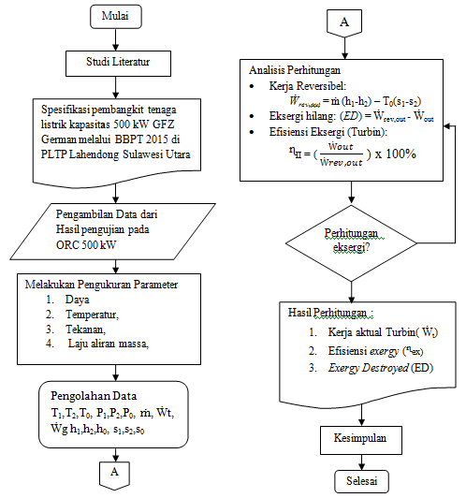
Gambar 3 Diagram Alur Penelitian

Tabel 2 Nilai rata-rata pengukuran data
P₀ | P₁ | P₂ | T₀ | T₁ | T₂ | Ẇ_{gen} | ṁ
0,09 | 0,94 | 0,15 | 30 | 128 | 84 | 269 | 6,811

Dari data yang telah diukur perlu mengetahui besaran entalpi dan entropinya berdasarkan diagram T-S dan diagram P-H. Nilai rata-rata tersebut tertuang di Tabel 3.

Tabel 3 Nilai rata-rata entalpi dan entropi
h₀ | h₁ | h₂ | s₀ | s₁ | s₂
428.95 | 506.90 | 444.53 | 3.92 | 1.35 | 1.37

- HASIL DAN PEMBAHASAN
3.1 Kerja Aktual Turbin ($Ẇ$_{out})
Besarnya kalor yang terbuang dari sistem turbin dapat dihitung dengan persamaan berikut :
$$\dot{Q}out=ṁ\left(h1-h2\right)-Ẇturbin$$
= 6.811 (506.903 - 444.535)-Ẇ_{turbin}
Untuk mengetahui besar Ẇ_{turbin} dapat dihitung dengan membagi $Ẇ$_{generator} dengan asumsi efisiensi generator terhadap turbin yaitu 98%, sebagai berikut:

$\dot{Q}out$ = 6.811 (506.903 – 444.535) – 273.98
= 150.869 kW
Untuk mengetahui efisiensi eksergi diperlukan untuk mencari kerja reversibel output turbin (Ẇ_{rev,out}) terlebih dahulu dengan menggunakan persamaan:
Ẇ_{rev,out}= ṁ [(h₁-h₂)-T₀(s₁-s₂)]
= 6.811[(506.903-444.535)-30(1.348-1.368)]
=428.847 kW

3.2 Efisiensi Eksergi dan Exergy Losses

Kemudian efisiensi eksergi dan exergy losses dapat diketahui menggunakan persamaan:
ᶯex_{(turbine)} =($\frac{Ẇout}{Ẇrev,out}$) x 100%
= $\left(\frac{294.89}{463.32932}\right)$ x 100%
= 63.88 %
Eksergi yang dihancurkan dapat diketahui dengan mengurangi kerja reversibel turbin dengan kerja turbin aktual pada ORC dengan persamaan:
ED = Ẇ_{rev,out}- Ẇ_{out}
= 428.847 – 273.998
= 154,86 kW
Ѱ = (h₁-h₀) – T₀(s₁-s₀)
= (506.903–428.955) - 30(1.348-3.922)
= 154.2 kJ/kg

Gambar 4 Efisiensi Eksergi Turbin April-Juli 2018

Gambar 5 Histogram Efisiensi Eksergi Turbin April-Juli 2018
Secara umum, semakin tinggi suhu lingkungan dan suhu masukan pada turbin, maka terjadi peningkatan efisiensi eksergi. Efisiensi paling rendah sebesar 56.24% terjadi pada suhu inlet dan suhu lingkungan yang relatif rendah yaitu 117ºC dan 22ºC, dan efisiensi tertinggi 69.92% terjadi pada suhu inlet dan suhu lingkungan yang terbilang tinggi juga yaitu sebesar 133ºC dan 33ºC. Trend efisiensi pada Turbin cenderung menurun seperti pada Gambar 4, hal tersebut bisa terjadi karena penurunan faktor lingkungan atau kualitas energi yang terpakai.
Dengan menggunakan uji normalitas Z-test dengan rata-rata efisiensi eksergi 64% dan tingkat kepercayaan 95% maka didapatkan nilai Z-test adalah 0.5714. Dapat disimpulkan bahwa 100 sampel yang diambil dalam kurun waktu April sampai Juli 2018 secara acak masuk ke dalam rata rata nilai efisiensi eksergi 64% walaupun secara grafik terlihat fluktuatif. Ini dibuktikan pula dengan persebaran normal pada Gambar 5.
Efisiensi Eksergi pada Turbin sistem Organic Rankine Cycle (ORC) di PLTP Lahendong masih terbilang lebih rendah dibandingkan dengan penelitian (Mohammadzadeh Bina, Jalilinasrabady, & Fujii, 2016) yang mendapatkan angka efisiensi rata-rata 66.92%. Namun secara statistik, perbedaan tersebut tidaklah signifikan, dibuktikan dengan Z-test score sebesar 1.

Gambar 6 Exergy Losses Turbin April-Juli 2018

Gambar 7 Histogram Exergy Losses Turbin April-Juli 2018
Losses/Exergy Destroyed (eksergi hilang) pada sistem Turbin ORC dapat ditinjau sebagai ketidak sempurnaan pada sistem. Sebuah sistem tidak mungkin sempurna atau tidak ada losses sama sekali. Hal ini diakibatkan oleh proses nya yang berulang, menjadikan sebuah sistem tersebut menghasilkan energi yang terbuang pada saat proses berlangsung.
Dengan menggunakan uji normalitas Z-test dengan rata-rata Losses/Exergy Destroyed sebesar 150 kW dan tingkat kepercayaan 95% maka didapatkan nilai Z-test adalah 0.1. Dapat disimpulkan bahwa rata-rata 100 sampel acak masuk ke dalam rata-rata 150 kW. Walaupun pada Gambar 6 terlihat fluktuatif. Ini dibuktikan pula dengan persebaran normal pada Gambar 7.

- KESIMPULAN

Hasil pengambilan data 1-100 pada komponen turbin sistem ORC pada PLTP di Lahendong Sulawesi Utara, didapatkan rata-rata besaran kinerja turbin yaitu sebesar 273,98 kW dan Kerja Reversibel pada keluaran Turbin sebesar 428,84 kW.
Rata-rata efisiensi eksergi turbin pada sistem Organic Rankine Cycle (ORC) yang didapatkan yaitu sebesar 64.29%, Losses/Exergy Destroyed (Energi yang terbuang) sebesar 151.47 kW.

REFERENSI

Frick, S., Saadat, A., Surana, T., Siahaan, E. E., Kupfermann, G. A., Erbas, K., Gani, M. A. (2015). Geothermal Binary Power Plant for Lahendong , Indonesia : A German-Indonesian Collaboration Project. World Geothermal Congress 2015, (October 2013), 5.
Mohammadzadeh Bina, S., Jalilinasrabady, S., & Fujii, H. (2016). Exergetic sensitivity analysis of orc geothermal power plant considering ambient temperature. Transactions - Geothermal Resources Council, 40(October), 279–286.
Pambudi, N. A. (2018). Geothermal power generation in Indonesia, a country within the ring of fire: Current status, future development and policy. Renewable and Sustainable Energy Reviews, 81(March 2017), 2893–2901. https://doi.org/10.1016/j.rser.2017.06.096
Quoilin, S., Broek, M. Van Den, Declaye, S., Dewallef, P., & Lemort, V. (2013). Techno-economic survey of organic rankine cycle (ORC) systems. Renewable and Sustainable Energy Reviews, 22, 168–186. https://doi.org/10.1016/j.rser.2013.01.028
Santoso, D., & Hasan Basri, D. (2011). Analisis Eksergi Siklus Kombinasi Turbin Gas-Uap Unit PLTGU Inderalaya. In AVoER 3rd (pp. 26–27). Palembang.
Spadacini, C., Xodo, L. G., & Quaia, M. (2016). Geothermal energy exploitation with Organic Rankine Cycle technologies. In Organic Rankine Cycle (ORC) Power Systems: Technologies and Applications (pp. 473–525). Elsevier Ltd. https://doi.org/10.1016/B978-0-08-100510-1.00014-4
Vankeirsbilck, I., Vanslambrouck, B., Gusev, S., & De Paepe, M. (2011). Organic Rankine Cycle as Efficient Alternative to Steam Cycle for Small Scale Power Generation. In HEFAT (pp. 19–44). Mauritius. https://doi.org/10.1007/978-3-642-31821-4_2

